**线上18：00家校暖心互动**

四（3） 金丹

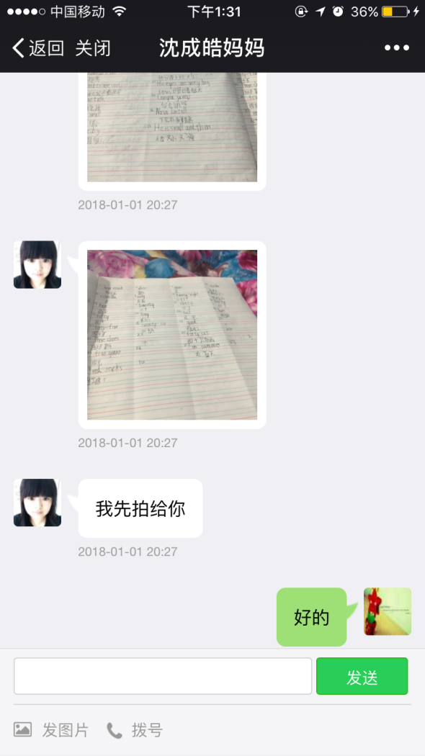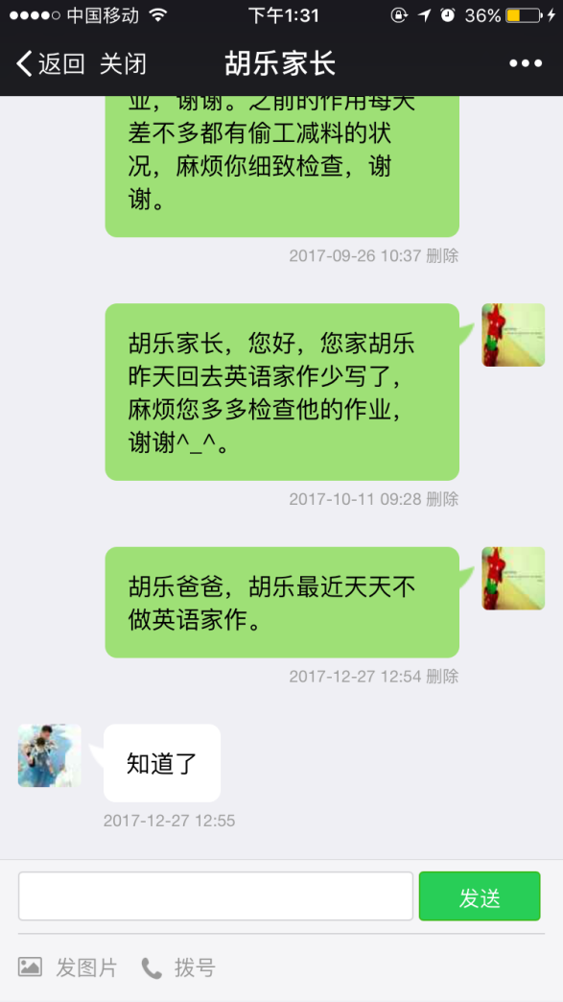

对于作业未完成或者经常不做作业的孩子，我会及时和家长沟通，并让有些家长及时拍当天孩子作业内容的照片给我。

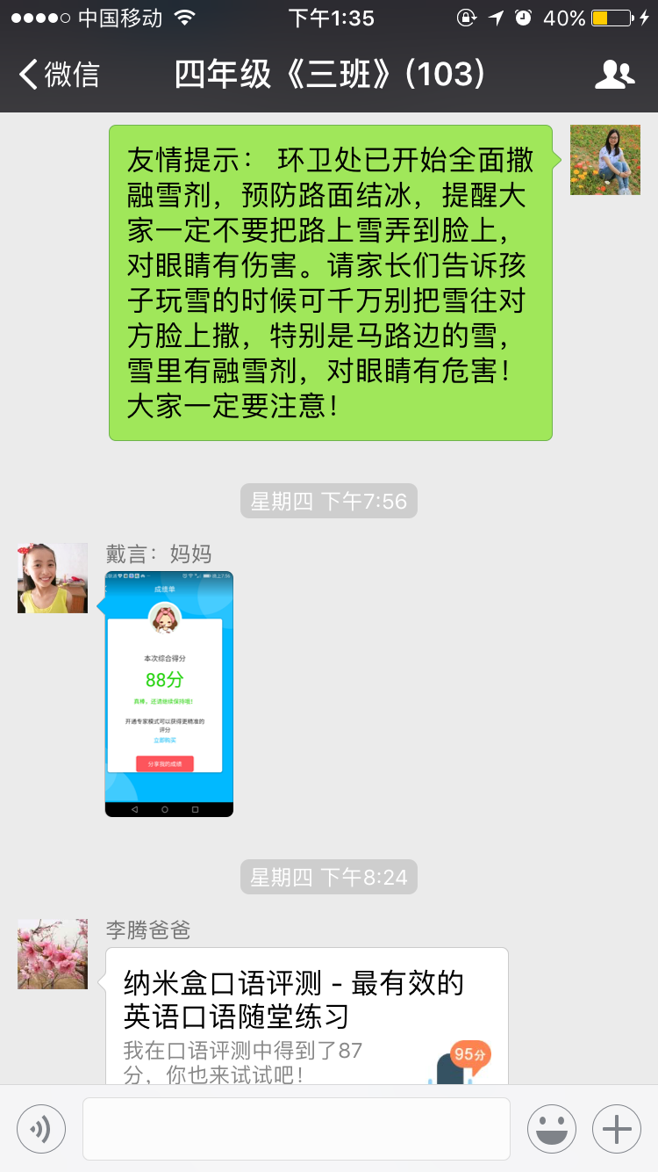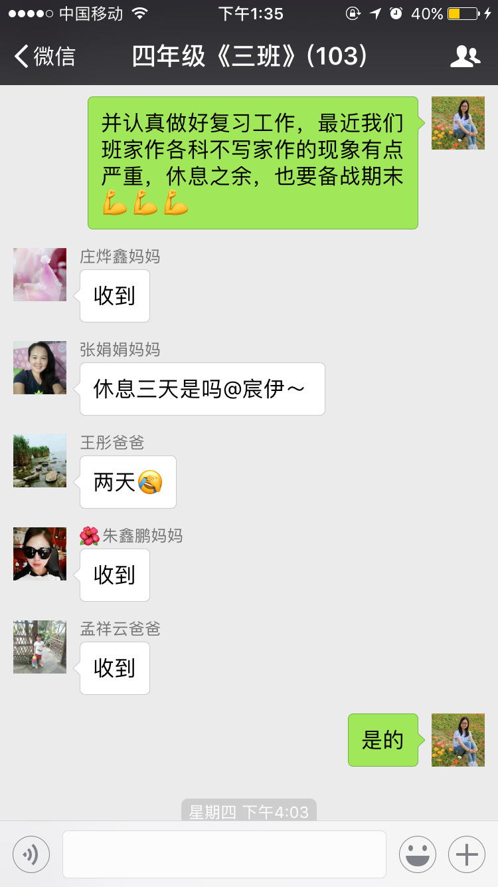

大雪天放假，有些孩子喜欢玩雪，担心他们玩雪出现安全问题，特意发信息提醒家长，融雪剂对孩子眼睛有害，在家休息注意安全，并提醒他们及时完成作业。

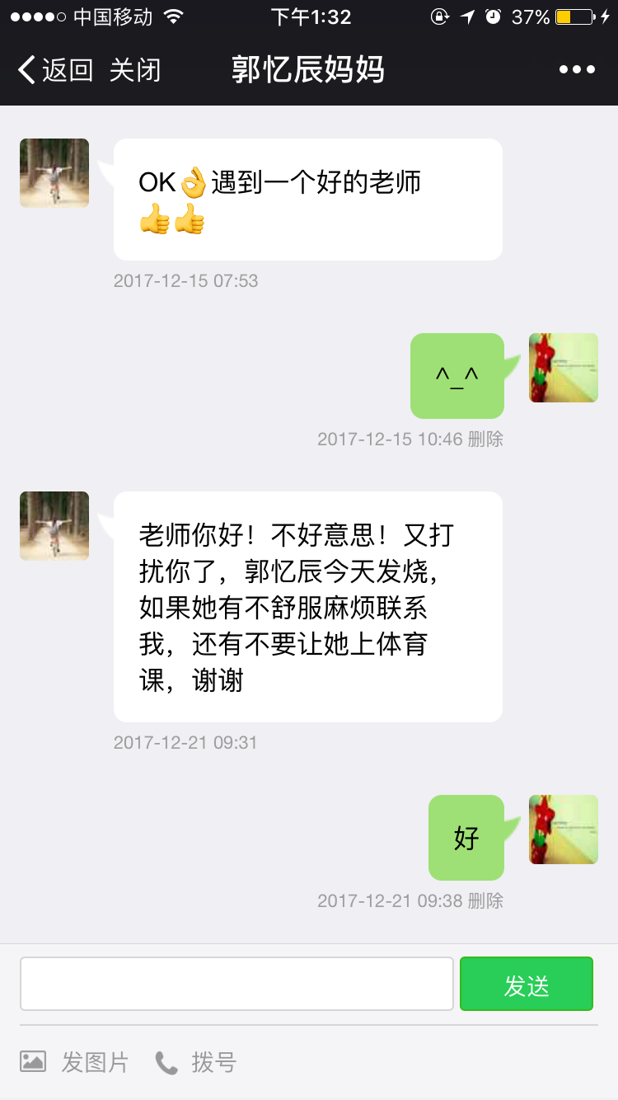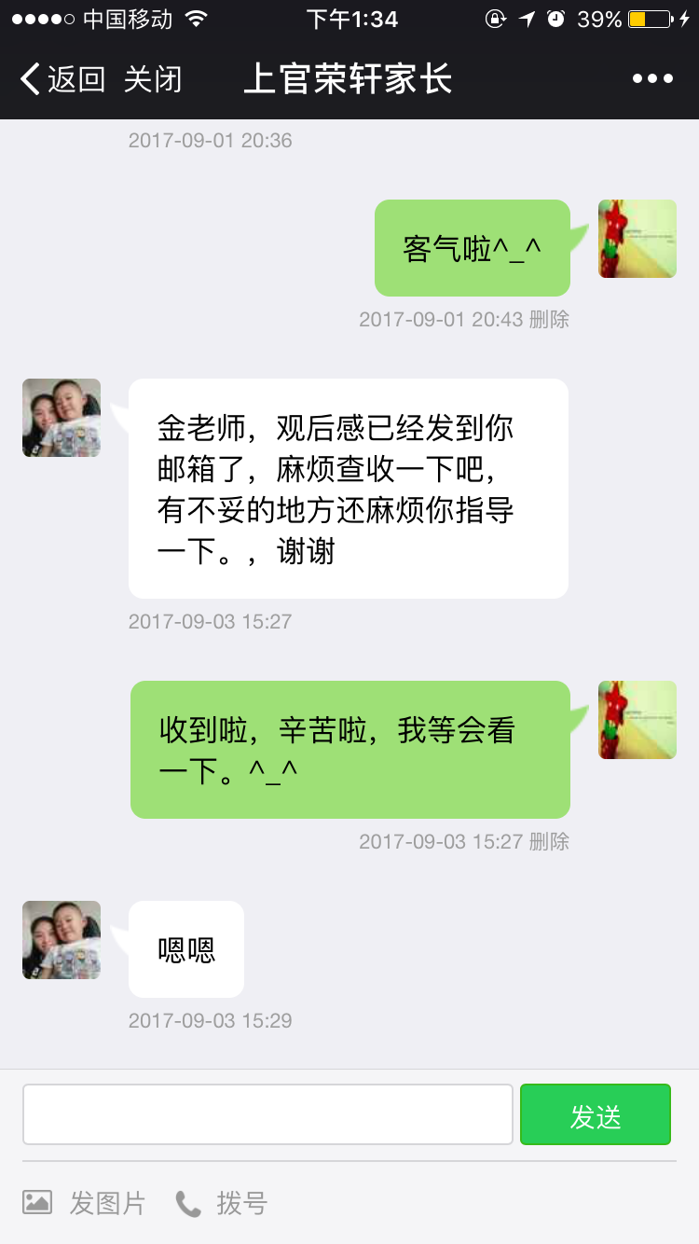

对于生病的孩子，我都会特别关注，根据其父母的要求提醒孩子吃药，并让他们体育课注意休息，关注孩子一天的身体状态。有作文竞赛也会及时跟家长沟通，让孩子早作准备。

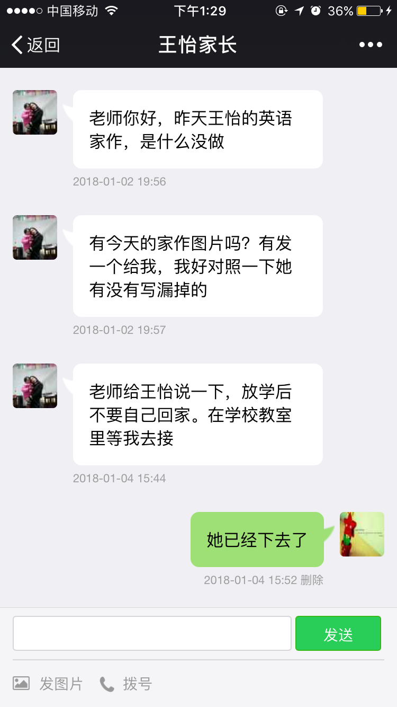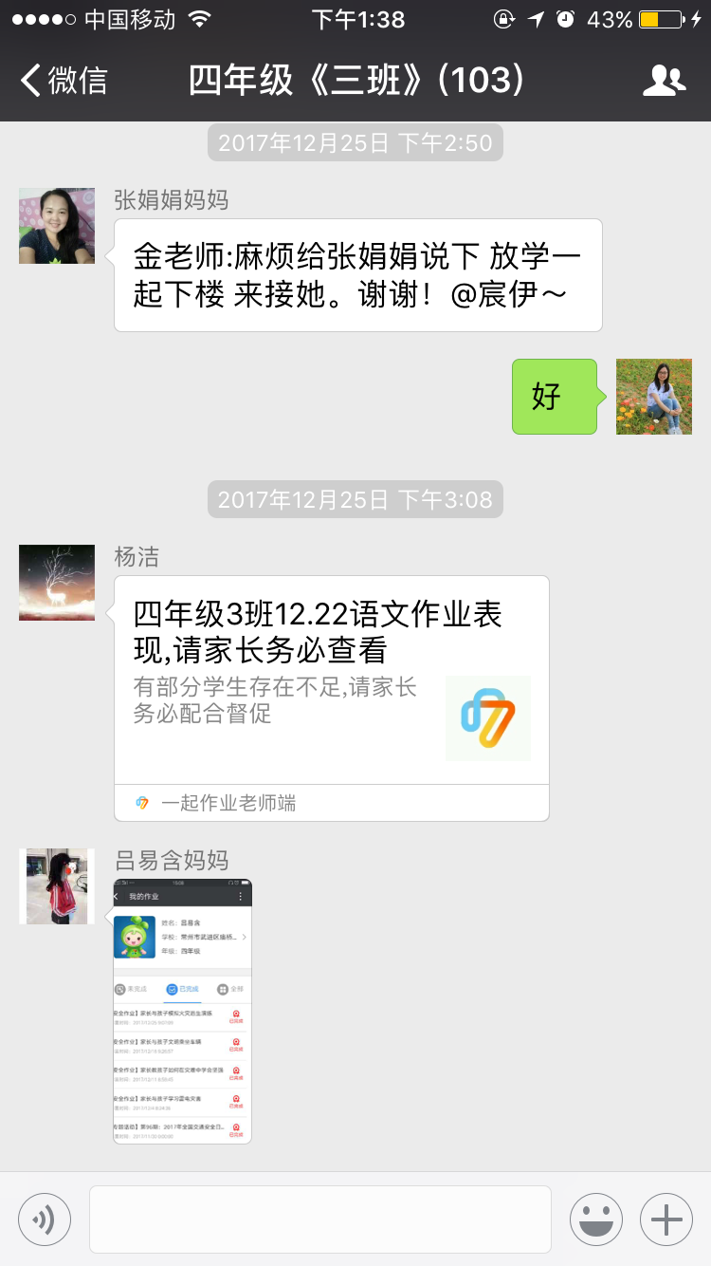

对于要接送的孩子，我会及时关注班级信息，及时提醒孩子家长接送地点以及接送时间。

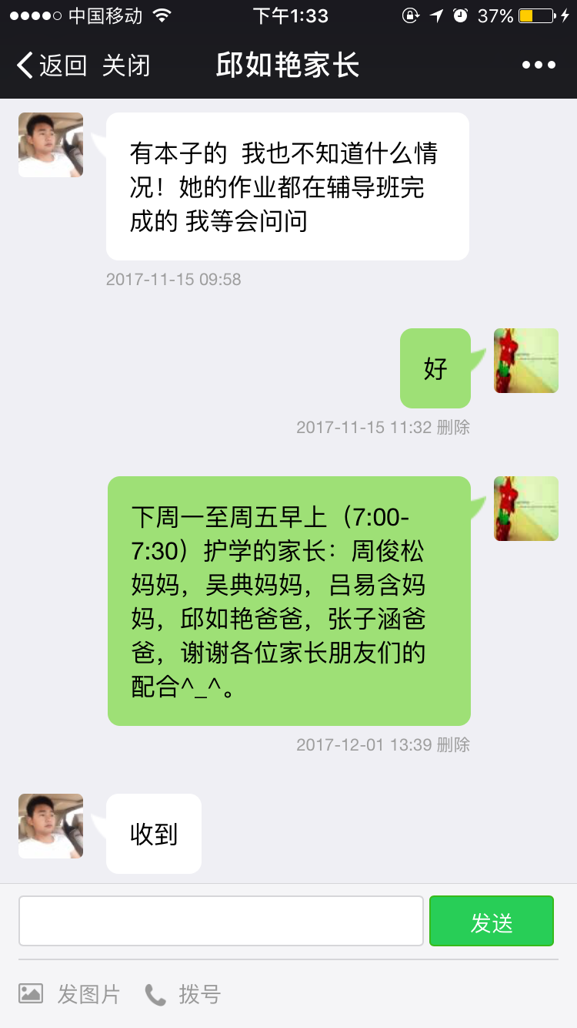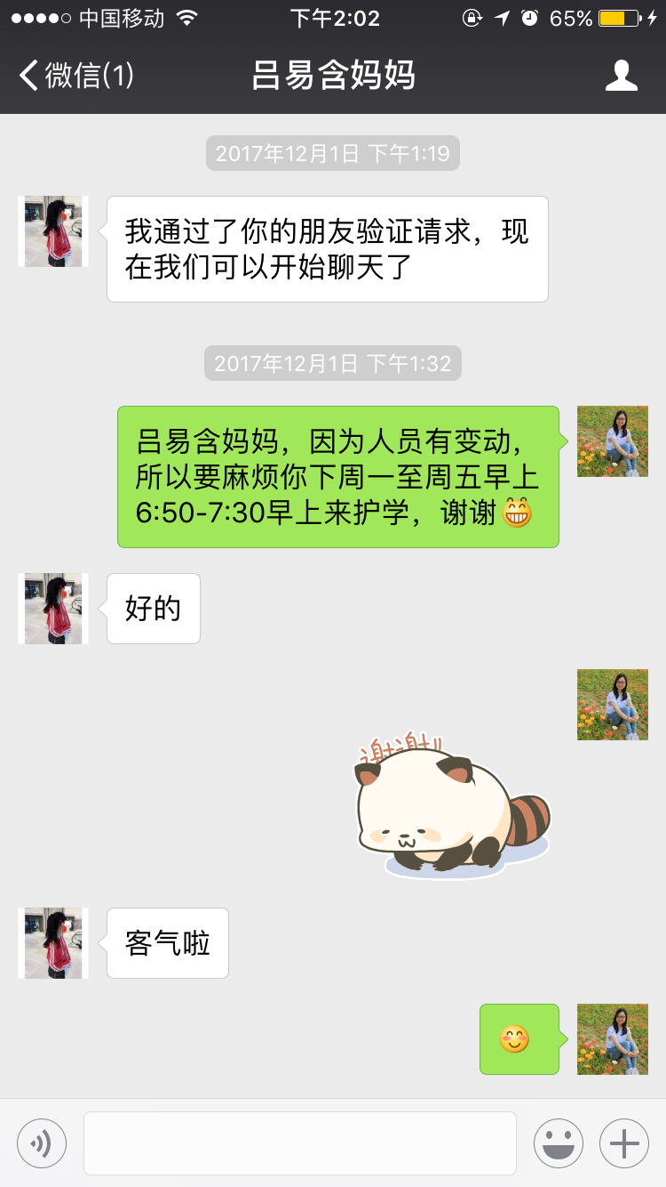

关注学校门口的安全，我积极联系家长进行护学岗活动，家长积极参与。